Załącznik nr 3 do uchwały nr LXII/1440/18
Rady Miejskiej Wrocławia
z dnia 13 września 2018 r.
Formularz poprawkowy projektu
Wrocławskiego Budżetu Obywatelskiego w roku 2025

Uwaga: Należy w każdym punkcie wskazać czy obejmuje go zmiana czy też nie, natomiast wypełnić należy tylko punkty objęte zmianą.

1. Opis zmian w projekcie:
(Proszę opisać jakie zmiany zostają wprowadzone w projekcie)
Zmiana tytuły projektu oraz opisu i uzasadnienia, w zawiązku z innym niż proponowane przeze mnie rozwiązanie. Nie ścieżki wykonane z krat parkingowych tylko tak jak w uwagach, ścieżki z nawierzchni mineralnej.

2. Informacje o projekcie
a) Numer projektu: 14

b) Nazwa projektu: (Zmiana w projekcie / Brak zmiany*)
(do 200 znaków ze spacjami)

Suchą nogą przez zieleń – Gaj bez błota – zadbane i wygodne ścieżki wśród zieleni dla każdego.

c) Lokalizacja projektu: (Zmiana w projekcie / Brak zmiany*)
(do projektu można załączyć szkic sytuacyjny lub zdjęcie terenu/obiektu, którego dotyczy projekt)

- adres:
- numer geodezyjny działki:
(na podstawie www.geoportal.wroclaw.pl)

d) Zasięg oddziaływania projektu: (Zmiana w projekcie / Brak zmiany*)
(należy zaznaczyć jedno z dwóch pól)

- Projekt osiedlowy
- Projekt ponadosiedlowy

Uzasadnienie wyboru zasięgu oddziaływania efektów realizacji projektu:
(do 750 znaków ze spacjami)

3. Rodzaj projektu (Zmiana w projekcie / Brak zmiany*)
(należy zaznaczyć jedno z dwóch pól)
- Projekt inwestycyjny
- Projekt nieinwestycyjny

Proszę określić grupę beneficjentów projektu:
(do 200 znaków ze spacjami)

Proszę określić szacunkową liczbę beneficjentów projektu:
(do 200 znaków ze spacjami)

4. Elementy projektu (Zmiana w projekcie / Brak zmiany*)
(należy szczegółowo wypisać elementy składowe, co pozwoli na dokładną weryfikację projektu)

Element składowy | Liczba
1)
2)
3)
4)
5)
6)
7)
8)
9)
10)

5. Opis projektu (Zmiana w projekcie / Brak zmiany*)
(Proszę opisać zgłoszony projekt, do 750 znaków ze spacjami)

Projekt zakłada budowę naturalnych ścieżek pieszych na skwerze między ul. Srebrnogórską a ZSP nr 21 – w miejscu dziś wydeptanych trawników i błotnistych przejść. Zamiast betonu proponujemy ekologiczne podłoże mineralne, które jest przyjazne środowisku, przepuszczalne i wygodne również dla osób z ograniczoną mobilnością. Ścieżki te harmonijnie wpiszą się w zieleń i pozwolą mieszkańcom suchą nogą pokonywać teren. Uzupełnieniem projektu mogą być nasadzenia roślin wzdłuż alejek. Zdjęcia dołączone do projektu są przykładową wizualizacją zmian.

6. Uzasadnienie projektu (Zmiana w projekcie / Brak zmiany*)
(Proszę uzasadnić potrzeby realizacji projektu, cel realizacji projektu, itp. do. 750 znaków ze spacjami)

Projekt odpowiada na naturalne potrzeby pieszych – tam, gdzie powstają wydeptane ścieżki, warto stworzyć wygodne i estetyczne przejścia. Zamiast tradycyjnego brukowania czy asfaltowania, proponujemy zastosowanie przepuszczalnego podłoża mineralnego. To rozwiązanie jest nie tylko bardziej przyjazne dla środowiska i zieleni, ale także tańsze oraz lepiej wpisujące się w krajobraz rekreacyjnych przestrzeni. Dzięki niemu możliwe będzie zachowanie naturalnego charakteru terenu przy jednoczesnym wyeliminowaniu błota i poprawie komfortu poruszania się.

7. Szacunkowy koszt projektu⁾ (Zmiana w projekcie / Brak zmiany*)
(do 100 znaków)

Szacunkowy koszt realizacji wynosi 700 000 zł.

8. Inne uwagi
(Proszę wpisać inne uwagi lub zmiany w projekcie, niezawarte w poprzednich punktach)

Proszę o usunięcie zdjęć z projektu, ponieważ pokazują rozwiązanie niemożliwe do wdrożenia. Zamiast tego proszę o dodanie zdjęć z załącznika do maila.

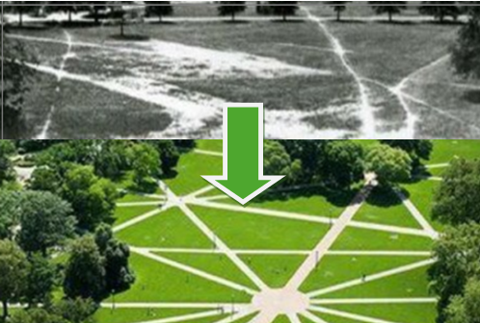
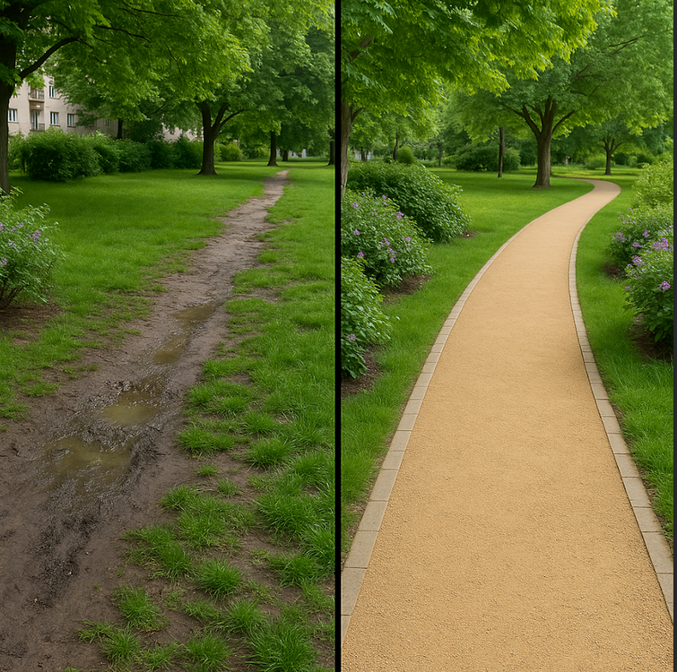

⁾ Do kosztów realizacji projektu wlicza się także wszelkie koszty nierozerwalnie związane z jego realizacją jak np. koszt dokumentacji, prac archeologicznych czy oczyszczenia saperskiego terenu

